ข้อมูลส่วนตัวของสมาชิกที่ 1

รูปภาพ

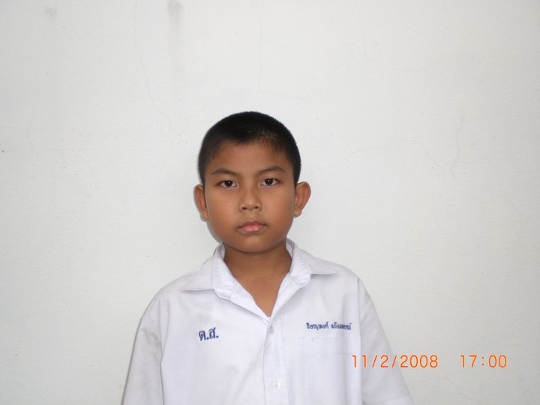

ชื่อ – นามสกุล ..................................................
ชื่อเล่น ......................
ชั้น ม. 4/1 เลขที่ .................
อีเมล.....................................@...................
เบอร์โทรศัพท์...................................................
ชื่อหรือLink ของ Facebook ……………………………..
ข้อมูลอื่นๆ ถ้ามี...............................................................................

ข้อมูลส่วนตัวของสมาชิกที่ 2

รูปภาพ

ชื่อ – นามสกุล ..................................................
ชื่อเล่น ......................
ชั้น ม. 4/1 เลขที่ .................
อีเมล.....................................@...................
เบอร์โทรศัพท์...................................................
ชื่อหรือLink ของ Facebook ……………………………..
ข้อมูลอื่นๆ ถ้ามี...............................................................................

ข้อมูลส่วนตัวของสมาชิกที่ 3

รูปภาพ

ชื่อ – นามสกุล ..................................................
ชื่อเล่น ......................
ชั้น ม. 4/1 เลขที่ .................
อีเมล.....................................@...................
เบอร์โทรศัพท์...................................................
ชื่อหรือLink ของ Facebook ……………………………..
ข้อมูลอื่นๆ ถ้ามี...............................................................................

นั่งประจำเครื่องคอมพิวเตอร์หมายเลขที่ com………….

ประตู หน้าชั้นเรียน
Com1 | Com8 | Com9 | Teacher | หน้าต่าง
Com2 | Com7 | Com10 | Com13 | หน้าต่าง
Com3 | Com6 | Com11 | Com12 | หน้าต่าง
Com4 | Com5 |  |  | หน้าต่าง
ประตู ←------------------------- หลังห้อง ---------------------------→

